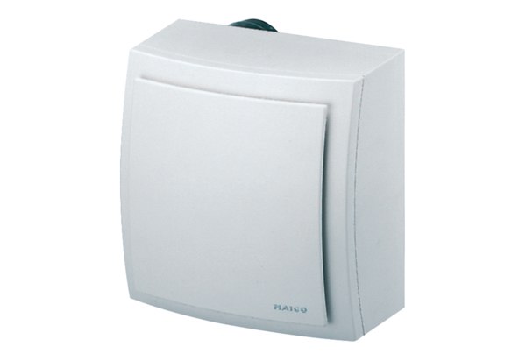Aufputzventilator, Brandschutz ER-APB 100 GVerpackungseinheit: 1 StückSortiment: B
Artikelnummer: 0084.0179Hersteller: MAICO

